История Великой Победы в истории семьи
Заявитель: Шишкина Инна Сергеевна
Авторы: Анастасия и Иван Шишкины
Регион: Забайкальский край, Читинский район, с. Шишкино

Наш прадедушка Одинцов Петр Гордеевич родился 12 июля 1911 года, в Мордовской АССР Темниковского района с. Шалы.
В 1931 году он вместе с женой уехал в Читу, где сначала работал на Черновских шахтером, а потом ушел работать в леспромхоз.
Когда началась война, его забрали на фронт. А его жена, наша прабабушка осталась одна с двумя детьми и работала в с. Карповка в совхозе.
Наш прадедушка прошел всю войну от начала и до конца. Участвовал в освобождении Берлина. Служил в 1357 зенитно-артиллерийском полку ефрейтором.
Был награжден в июле 1943 года медалью «За отвагу». Также есть другие награды. После войны он вернулся на работу в леспромхоз.
Одинцов Петр Гордеевич умер 26 марта 1961 года в с.Улетка Хилокского района.
О нашем прадедушке мы узнали от нашей бабушки Корешковой Татьяны Петровны, которая хранит воспоминания о нем, фотографии, медали.
Мы очень гордимся своим прадедушкой!

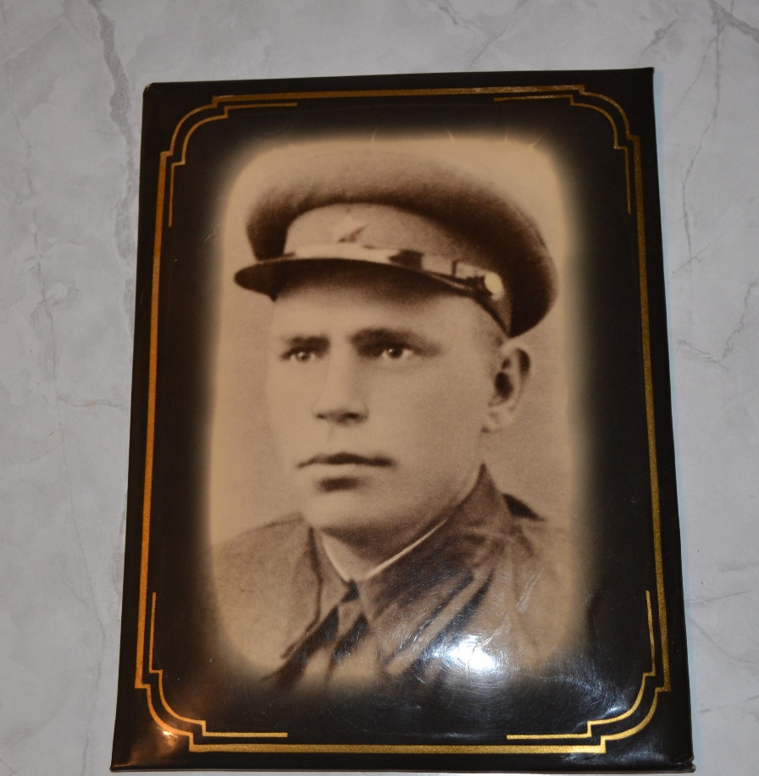

Ефрейтор Одинцов Петр Гордеевич

